水戸市告示第317号
水戸市ナイトツーリズム支援補助金交付要項を次のように定める。
令和７年９月10日
水戸市長 高 橋 靖

水戸市ナイトツーリズム支援補助金交付要項

（趣旨）
第１条 この要項は，多くの重要な観光資源を有する偕楽園千波湖周辺地区，弘道館周辺地区及び中心市街地におけるナイトツーリズムの実施を支援するため，予算の範囲内において，水戸市ナイトツーリズム支援補助金（以下「補助金」という。）を交付することについて，水戸市補助金等交付規則（昭和53年水戸市規則第22号）に定めるもののほか，必要な事項を定めるものとする。
（定義）
第２条 この要項において「ナイトツーリズム」とは，観光誘客を促進するとともに，地域経済の活性化に資すると市長が認める催し活動等のうち，18時から20時までの２時間をその実施の時間に含むものをいう。
（補助事業）
第３条 補助金の交付の対象となる事業（以下「補助事業」という。）は，第８条の規定による申請をする日（以下「申請日」という。）の属する年度における次の各号に掲げる要件の全てを満たすナイトツーリズムの実施とする。ただし，申請日の属する年度において，一の補助対象者（次条に規定する補助対象者をいう。）につき１事業を限度とする。
(1) 当該補助事業が，宮町１丁目，宮町２丁目，宮町３丁目，三の丸１丁目，三の丸２丁目，梅香１丁目，梅香２丁目，南町１丁目，南町２丁目，南町３丁目，大町１丁目，大町２丁目，大町３丁目，備前町，泉町１丁目，泉町２丁目，泉町３丁目，五軒町１丁目，五軒町２丁目，五軒町３丁目，天王町，大工町１丁目，大工町２丁目，栄町１丁目，栄町２丁目，新荘３丁目，金町３丁目，八幡町，緑町２丁目，元山町１丁目，元山町２丁目，常磐町１丁目，常磐町，千波町，見川町及び見川１丁目のうち別図で定める区域において実施されるものであること。
(2) 当該補助事業の実施に当たり，法令等に基づく許認可が必要な場合は，当該許認可の取得が見込まれるものであること。
（補助対象者）
第４条 補助金の交付の対象となる者（以下「補助対象者」という。）は，補助事業を実施する団体，法人又は個人事業主で，次の各号に該当するものとする。
(1) 一般社団法人水戸観光コンベンション協会（以下「協会」という。）又は協会の会員
(2) 協会の会員が参加する団体
(3) 前２号に掲げるもののほか，市長が適当と認めるもの
２ 前項の規定にかかわらず，次の各号のいずれかに該当する者は，補助対象者としない。
(1) 当該補助事業について，国又は他の地方公共団体から補助を受けている者
(2) 水戸市暴力団排除条例（平成24年水戸市条例第２号）第２条第１号に規定する暴力団，同条第２号に規定する暴力団員又は同条第３号に規定する暴力団関係者
（補助対象経費）
第５条 補助金の交付の対象となる経費（以下「補助対象経費」という。）は，補助事業に要する経費のうち，次の各号に掲げるものであって市長が適当と認めるものとする。
(1) 会場の設営に係る費用
(2) 報償費
(3) 物品及び機材の使用料又は賃借料
(4) 消耗品の調達に係る費用
(5) 広報に係る費用
(6) 前各号に掲げるもののほか，市長が適当と認める費用
（補助金の額）
第６条 補助金の額は，補助対象経費の額に２分の１を乗じて得た額の範囲内で市長が定める額とする。ただし，500,000円を限度とする。
（交付の制限）
第７条 補助金は，一の補助対象者につき，一の年度において１回を超えて交付することができない。
２ 補助金は，一の補助事業につき，当該補助事業を開始した年度からその翌々年度までの期間を超えて交付することができない。
（交付申請）
第８条 補助金の交付を受けようとする補助対象者は，ナイトツーリズム支援補助金交付申請書（様式第１号）に関係書類を添えて，市長に提出しなければならない。
（交付決定）
第９条 市長は，前条の規定による申請があったときは，その内容を審査し，適当と認めるときには，その決定の内容及びこれに付した条件をナイトツーリズム支援補助金交付決定通知書（様式第２号）により，当該申請をしたものに通知するものとする。
（補助事業の変更等）
第10条 前条の規定による通知を受けた補助対象者（以下「補助事業者」という。）は，次の各号のいずれかに該当する場合は，速やかにナイトツーリズム支援補助金変更等承認申請書（様式第３号）を市長に提出し，その承認を受けなければならない。
(1) 補助事業の内容の変更（軽微な変更を除く。）をしようとするとき。
(2) 補助対象経費の変更（20パーセントを超えない範囲内の変更を除く。）をしようと
するとき。
(3) 補助事業を中止し，又は廃止しようとするとき。
２ 補助事業者は，補助事業が予定の期間内に完了しないとき，又は補助事業の遂行が困難になったときは，直ちにその原因及びこれに対する措置を市長に報告し，その指示を受けなければならない。
（実績報告）
第11条 補助事業者は，補助事業が完了したときは，ナイトツーリズム支援補助金実績報告書（様式第４号）を市長に提出しなければならない。
２ 前項の規定は，市の会計年度内に補助事業が完了しない場合における当該年度内の補助事業の実績報告及び補助事業の廃止につき市長の承認を受けた場合における実績報告について準用する。
（補助金の額の確定）
第12条 市長は前条第１項の規定による報告があったときは，その内容を審査し，その報告に係る補助事業の成果が補助金の交付の決定の内容及びこれに付した条件に適合するものであるかどうかを調査し，適合すると認めたときは，交付すべき補助金の額を確定し，ナイトツーリズム支援補助金額確定通知書（様式第５号）により当該補助事業者に通知するものとする。
（補助金の交付の時期）
第13条 補助金は，前条の規定により確定した額を補助事業の完了後に交付するものとする。ただし，市長が必要と認めるときは，補助事業の完了前に補助金の全部又は一部を交付することができる。
（交付の請求）
第14条 第12条の規定による通知を受けた補助事業者は，補助金の交付を受けようとするときは，ナイトツーリズム支援補助金交付請求書（様式第６号）を市長に提出しなければならない。
２ 前項の規定は，前条ただし書の規定により補助金の交付を受けようとする場合につい
て準用する。
（交付決定の取消し等）
第15条 市長は，補助事業者が次の各号のいずれかに該当する場合は，補助金の交付の決
定の全部又は一部を取り消すことができる。
(1) 補助金の交付の決定の内容又はこれに付された条件に違反したとき。
(2) 偽りその他不正の手段により補助金の交付を受けたとき。
(3) 補助金を他の用途に使用したとき。
２ 補助事業者は，前項の規定により補助金の交付の決定を取り消された場合において，
当該取消しに係る部分について既に補助金の交付を受けているときは，市長の指定する
期日までに当該補助金を返還しなければならない。
（関係書類等の保存）
第16条 補助事業者は，補助事業に係る収入及び支出に関する帳簿その他補助事業に関する関係資料を補助事業の完了の日の属する年度の翌年度から起算して５年間保存しなければならない。
（補則）
第17条 この要項に定めるもののほか，必要な事項は，別に定める。

付 則
この要項は，公布の日から施行する。

別図（第３条関係）
１ 宮町１丁目
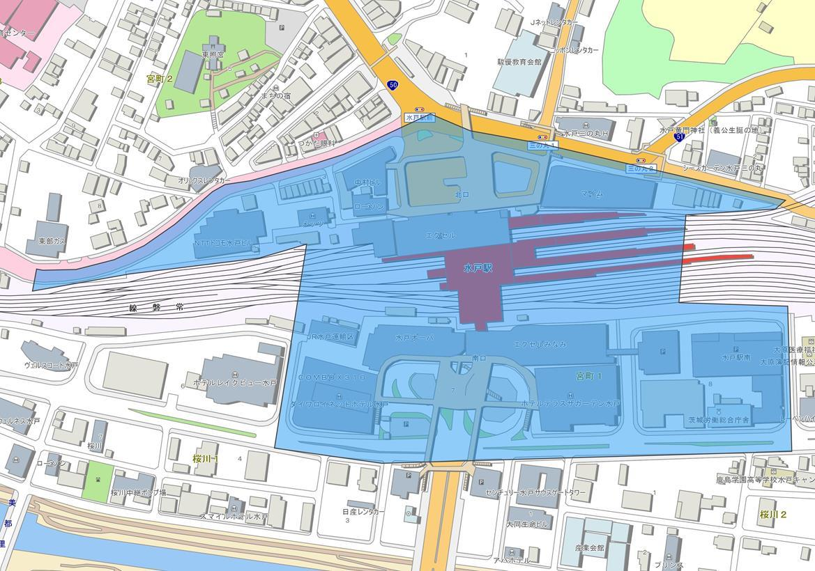
宮町１丁目
（区域内部分）
２ 宮町２丁目
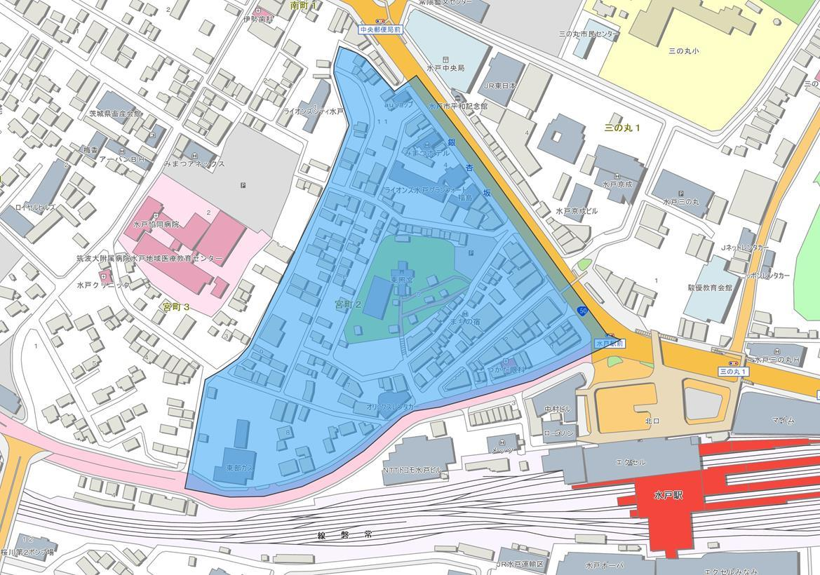
宮町２丁目
（区域内部分）
３ 宮町３丁目
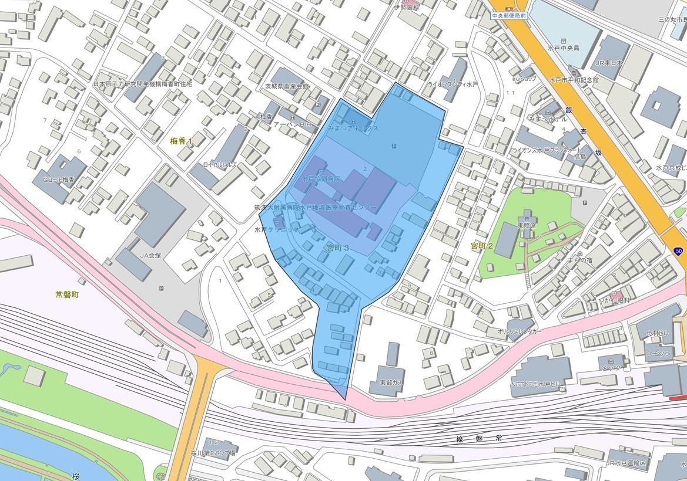
宮町３丁目
（区域内部分）
４ 三の丸１丁目
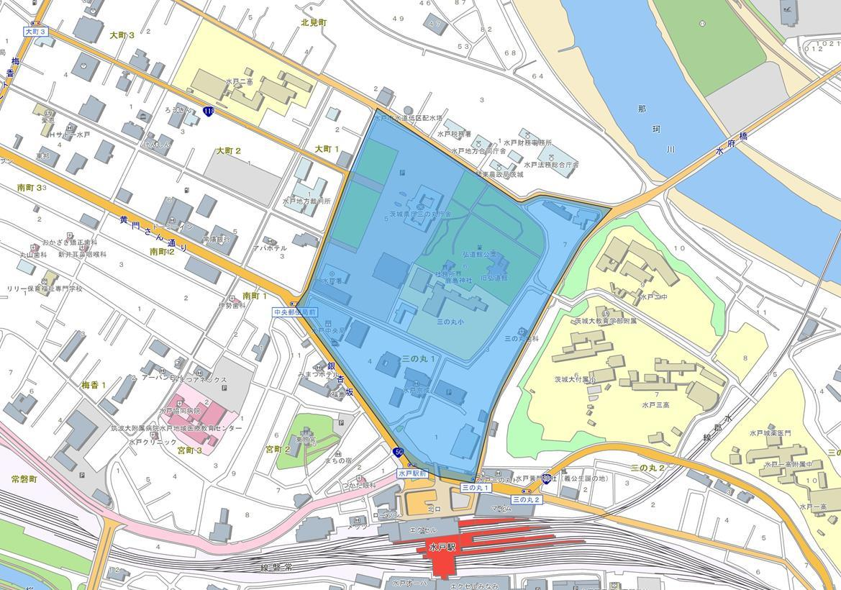
三の丸１丁目
（区域内部分）

５ 三の丸２丁目
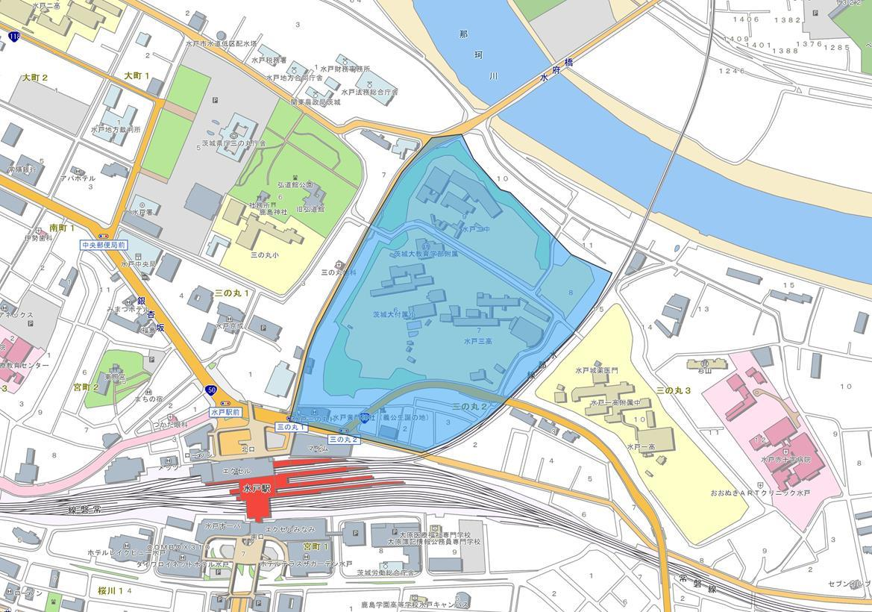
三の丸２丁目
（区域内部分）
６ 梅香１丁目
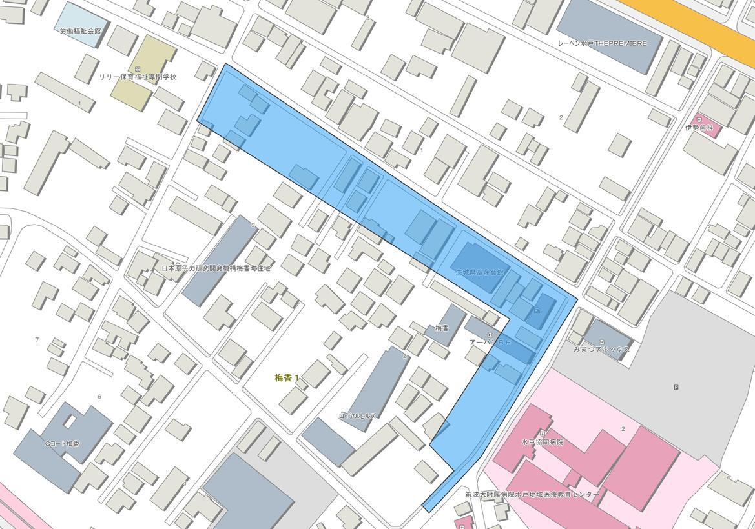
梅香１丁目
（区域内部分）

７ 梅香２丁目
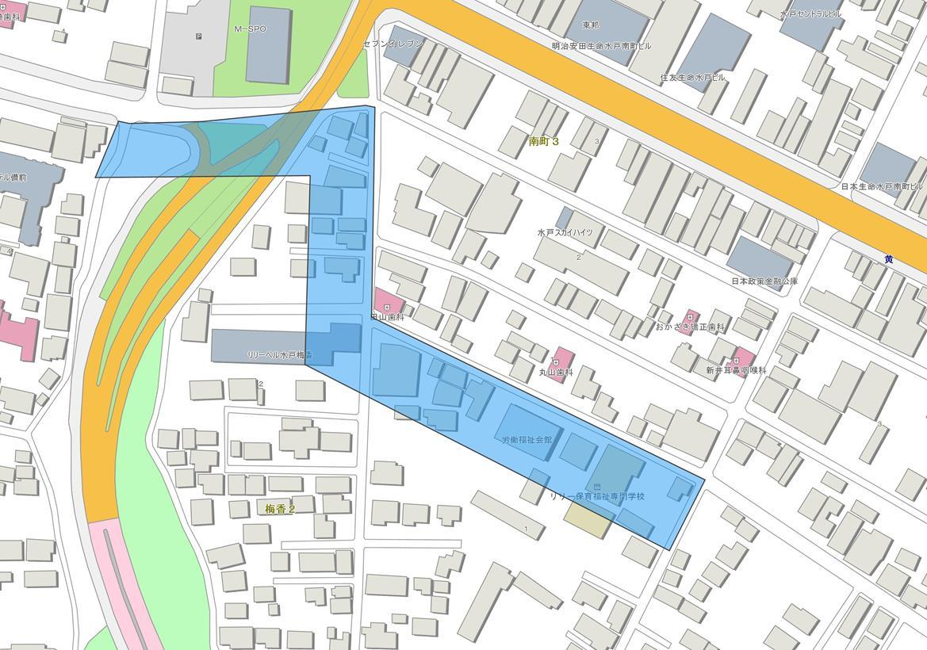
梅香２丁目
（区域内部分）
８ 南町１丁目
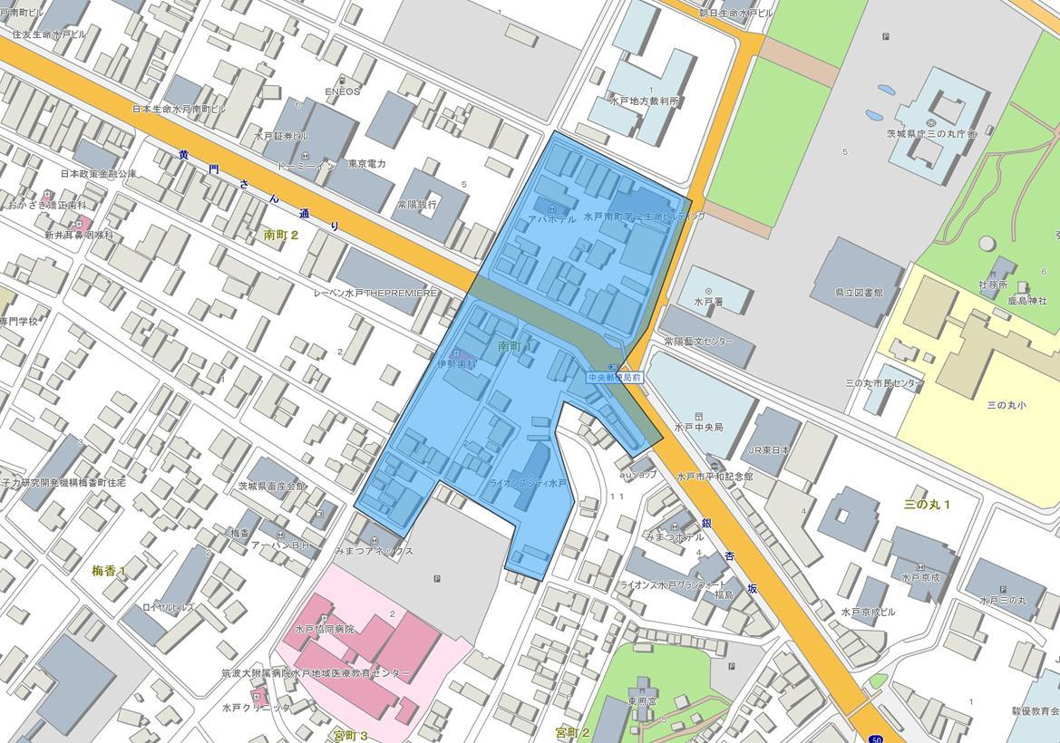
南町１丁目
（区域内部分）

９ 南町２丁目
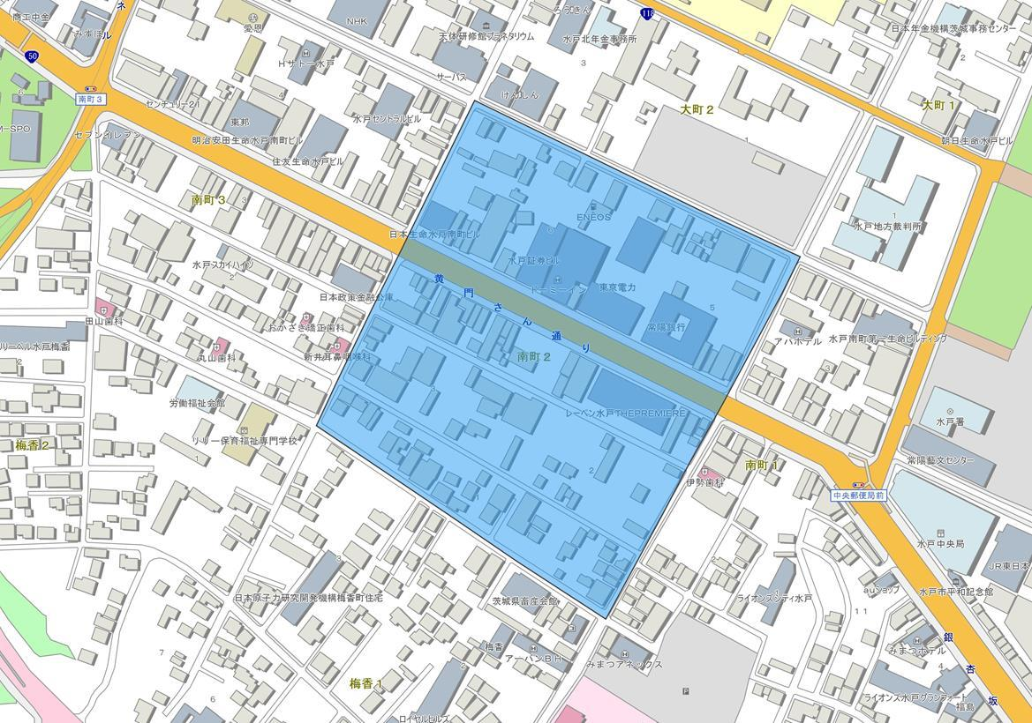
南町２丁目
（区域内部分）
10 南町３丁目
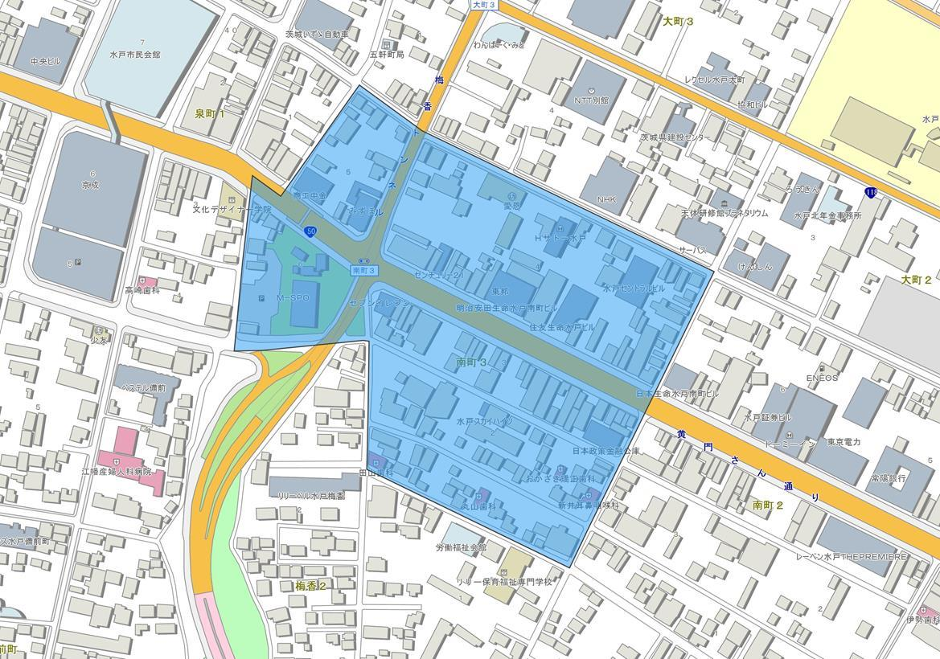
南町３丁目
（区域内部分）

11 大町１丁目
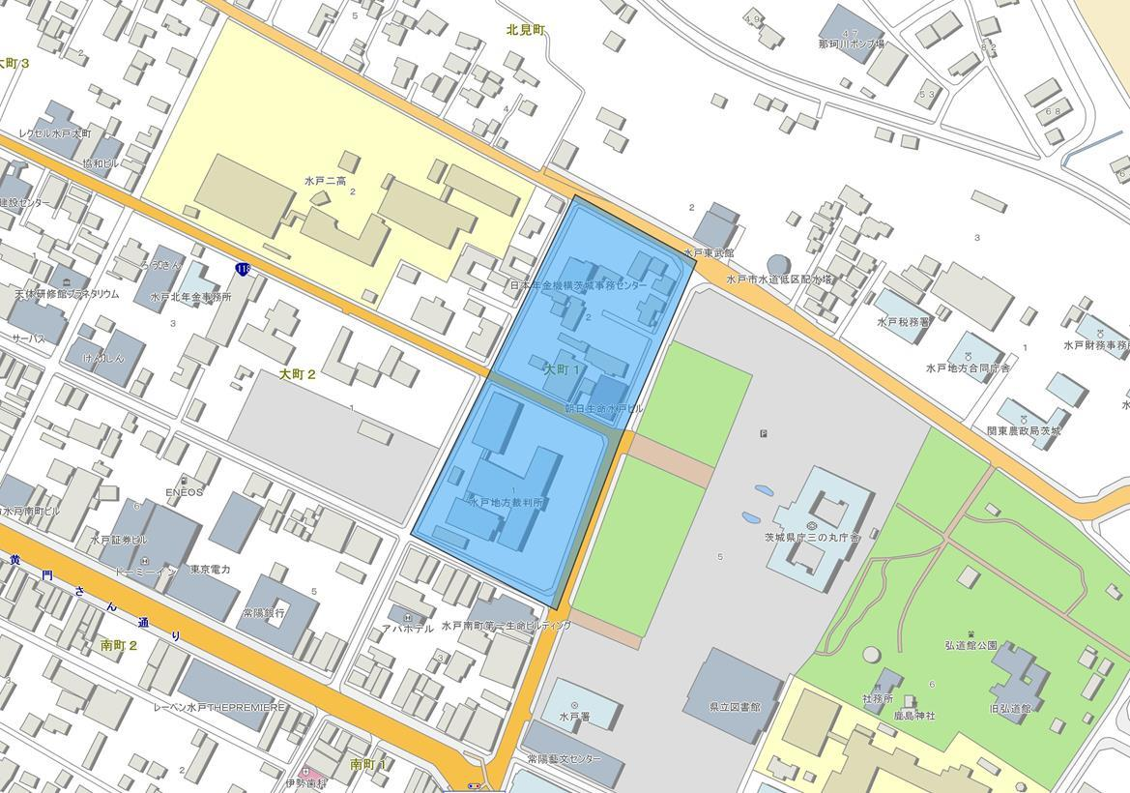
大町１丁目
（区域内部分）
12 大町２丁目
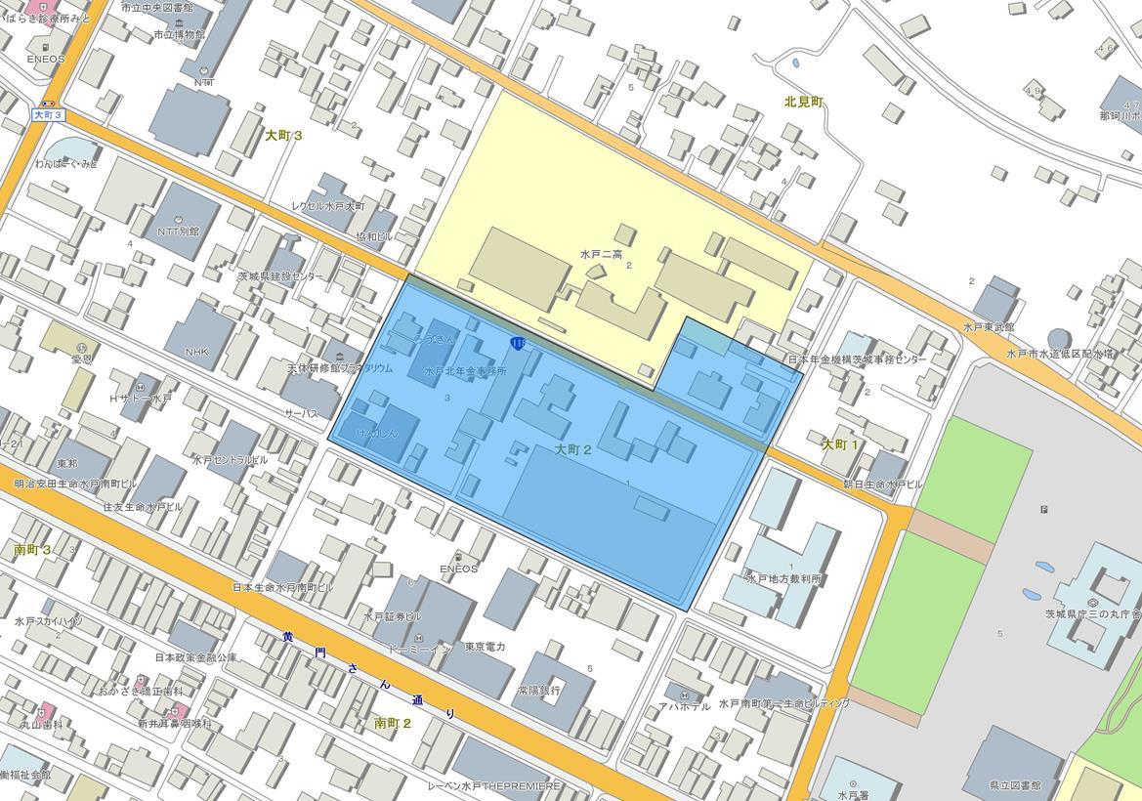
大町２丁目
（区域内部分）

13 大町３丁目
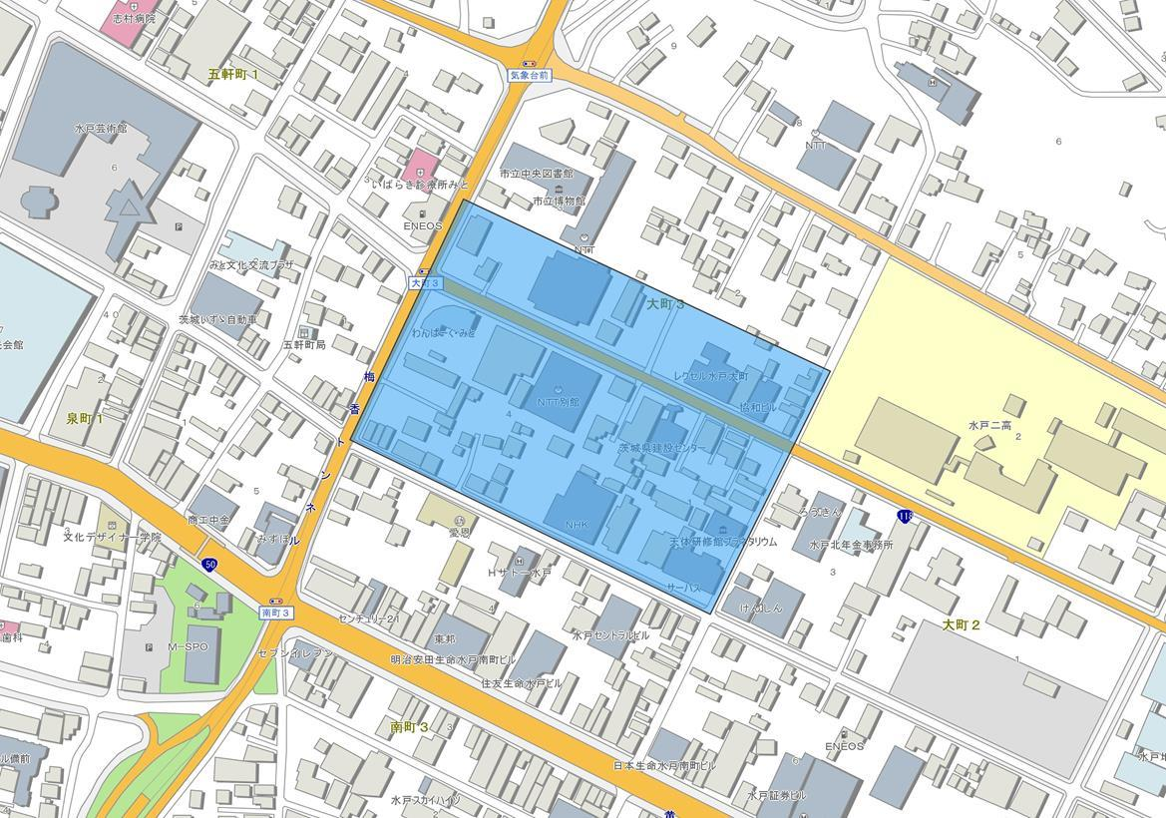
大町３丁目
（区域内部分）
14 備前町
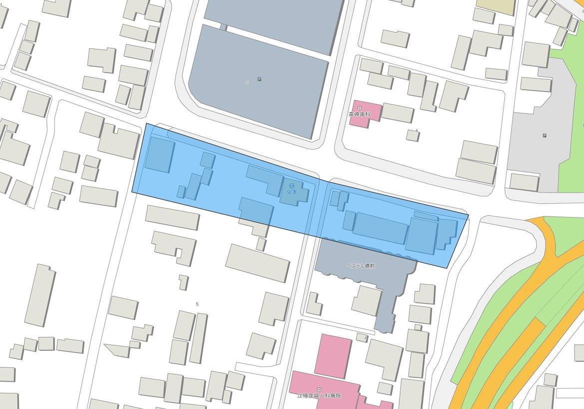
備前町
（区域内部分）

15 泉町１丁目
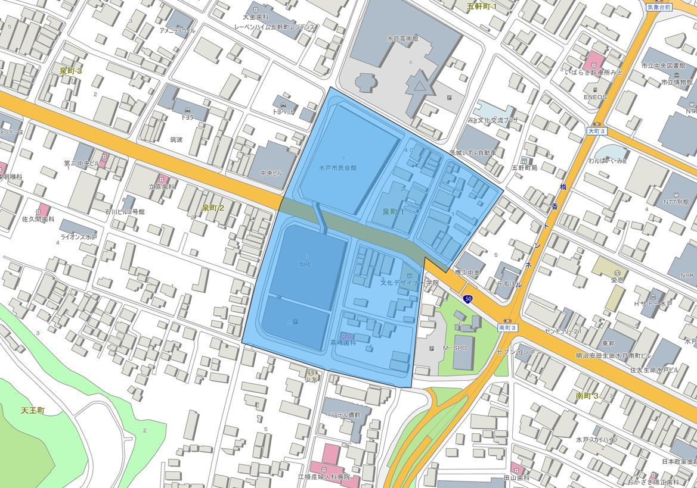
泉町１丁目
（区域内部分）
16 泉町２丁目
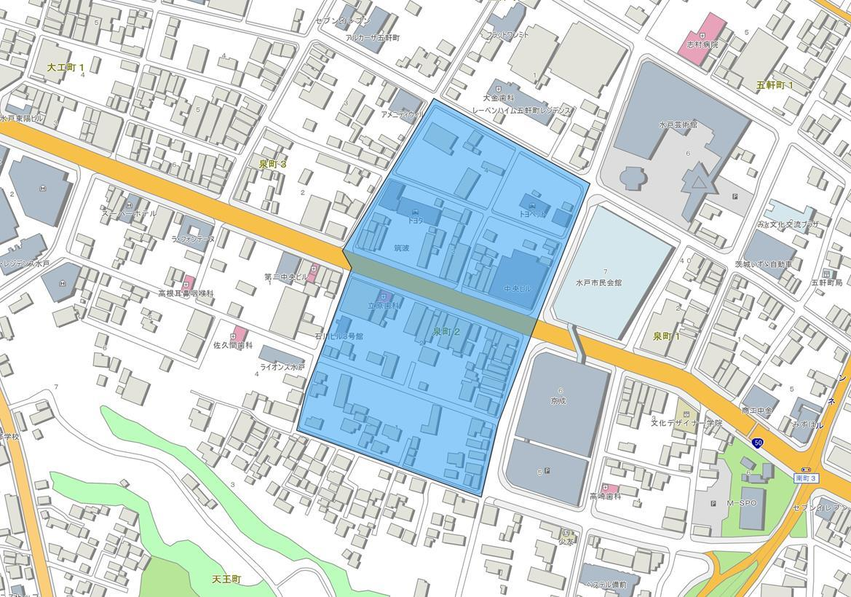
泉町２丁目
（区域内部分）

17 泉町３丁目
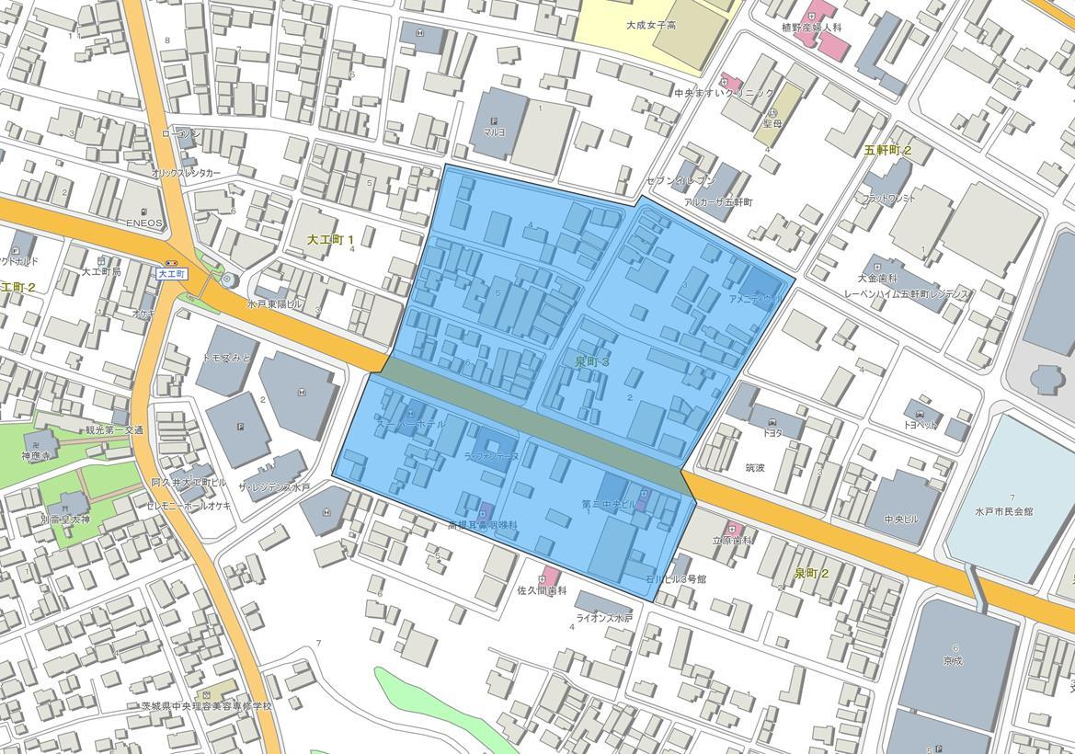
泉町３丁目
（区域内部分）
18 五軒町１丁目
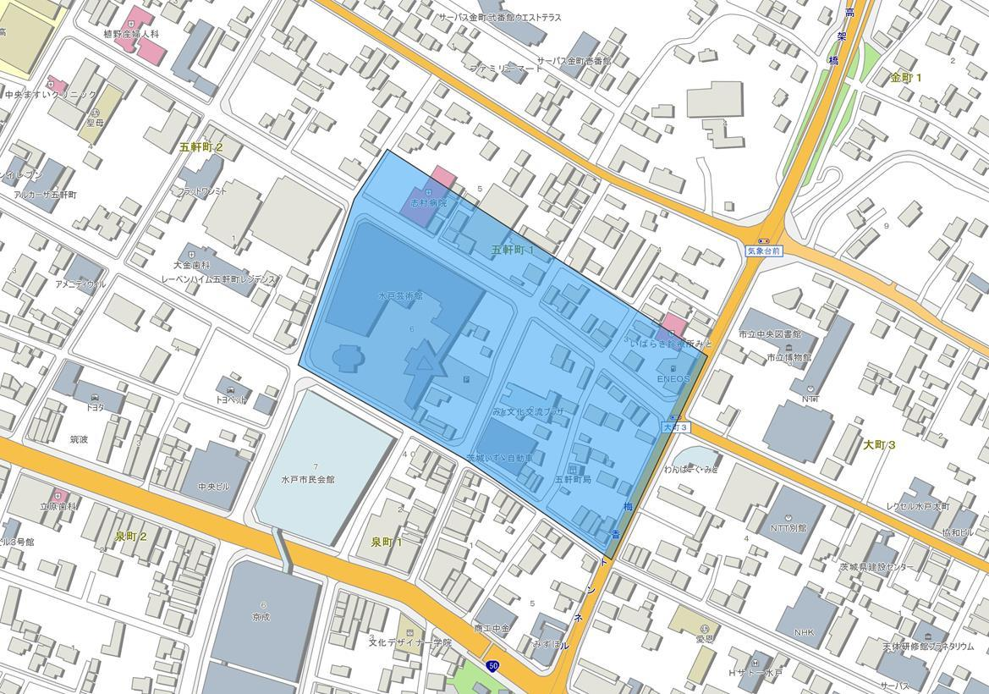
五軒町１丁目
（区域内部分）

19 五軒町２丁目
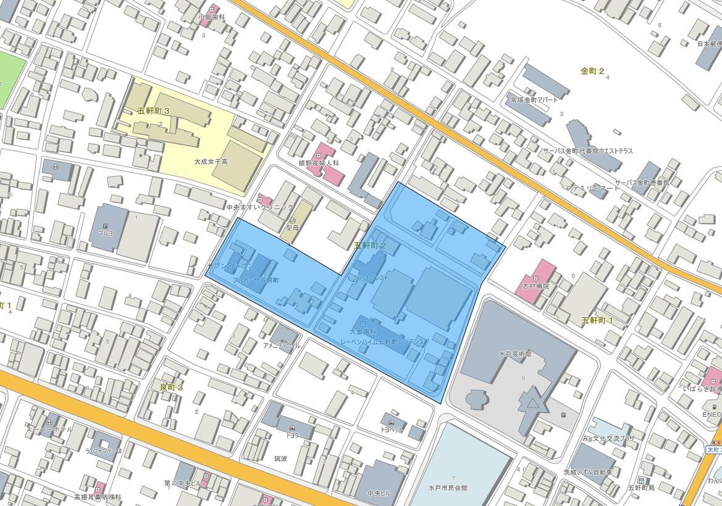
五軒町２丁目
（区域内部分）
20 五軒町３丁目
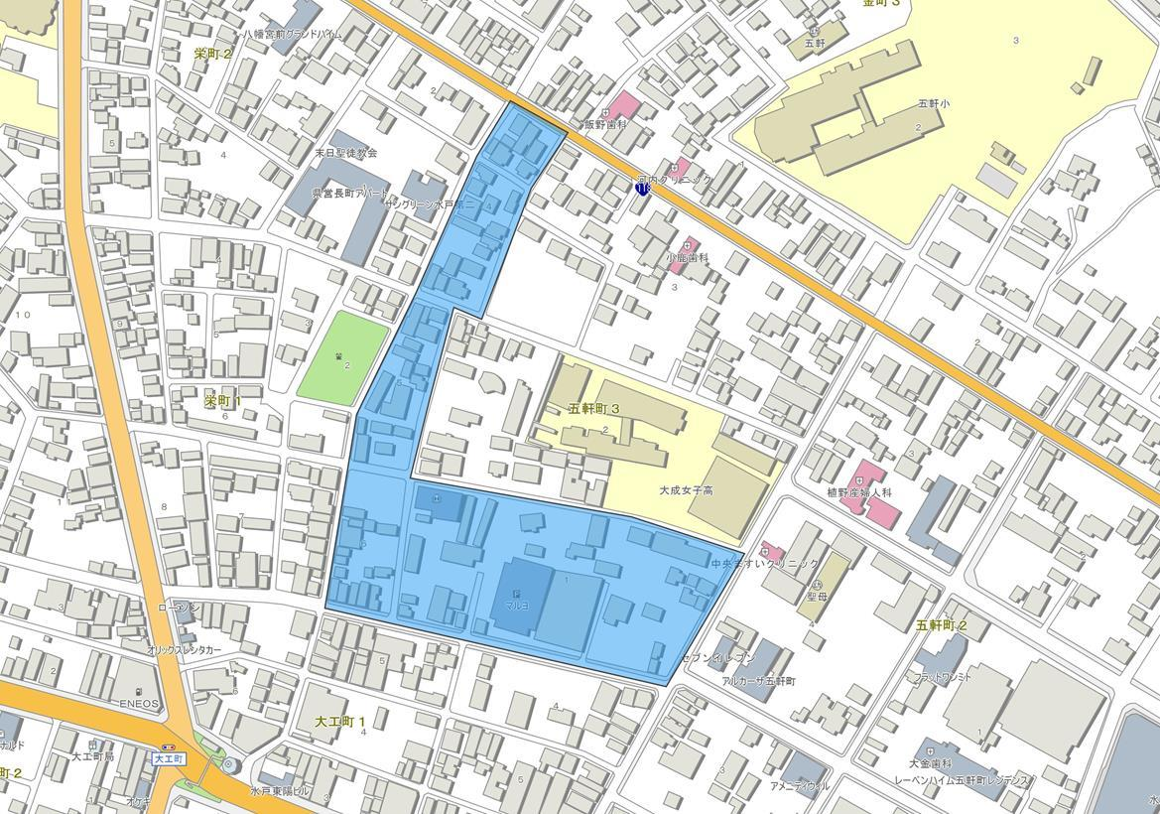
五軒町３丁目
（区域内部分）

21 天王町
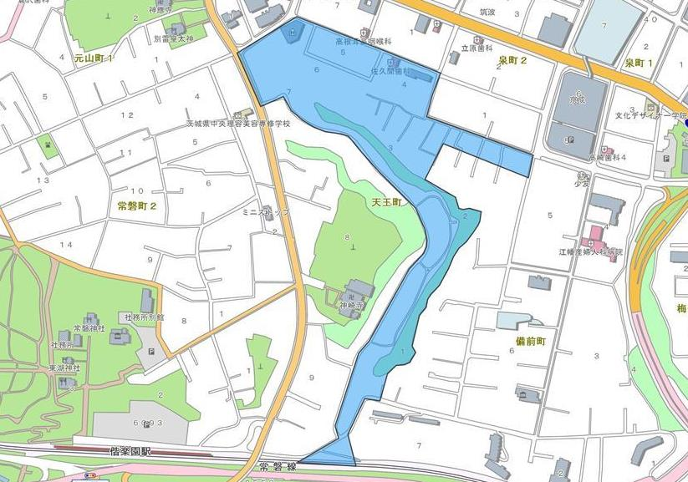
天王町
（区域内部分）
22 大工町１丁目
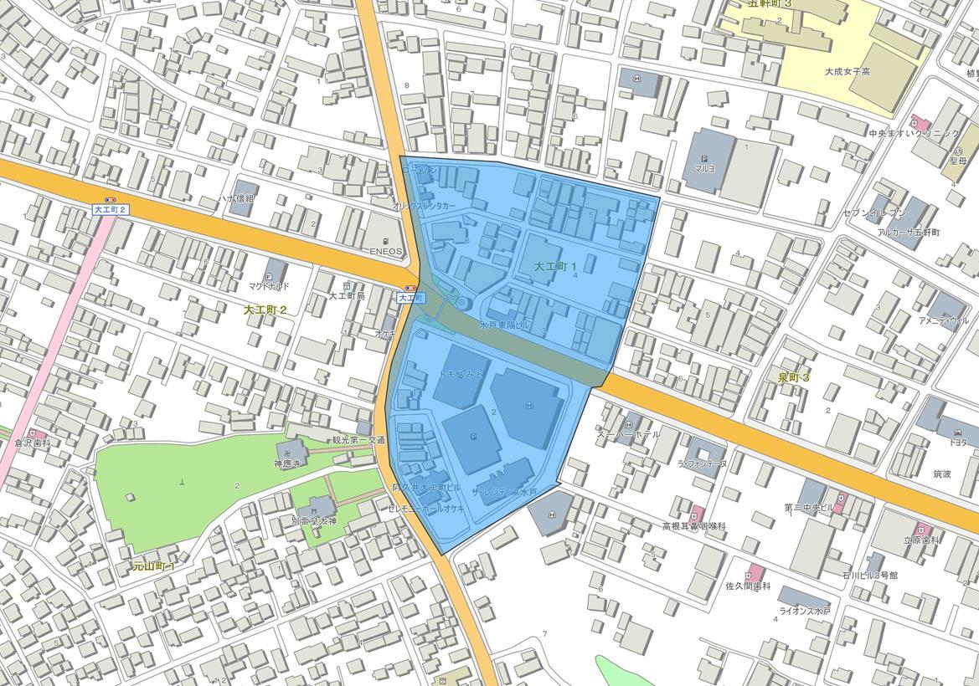
大工町１丁目
（区域内部分）

23 大工町２丁目
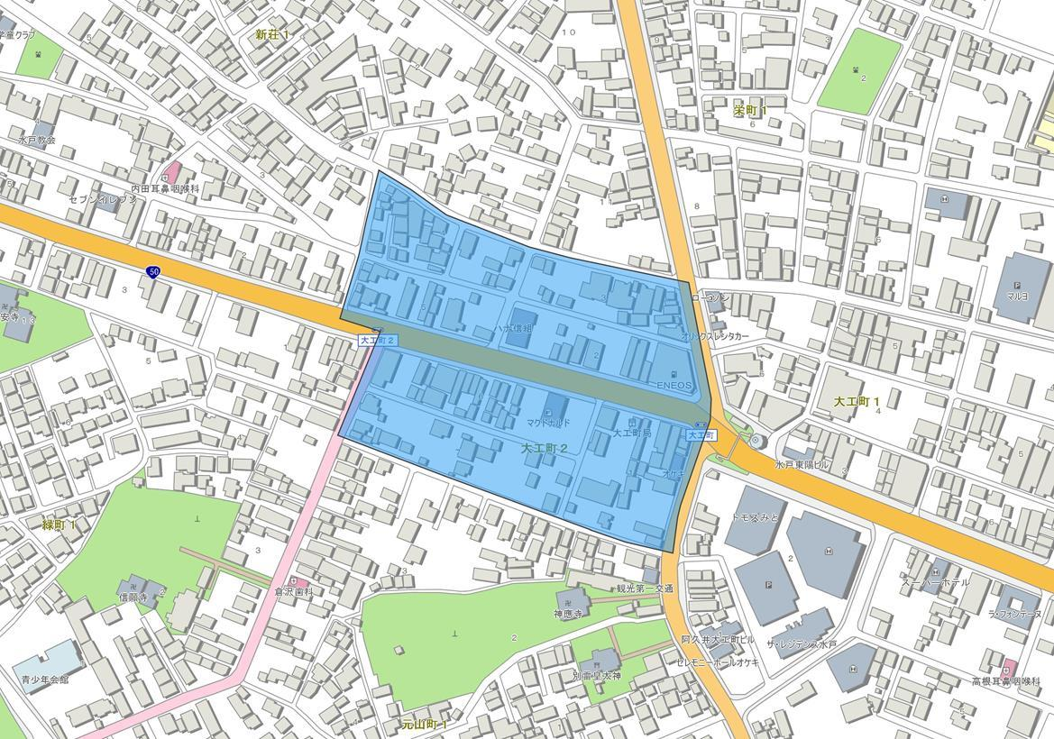
大工町２丁目
（区域内部分）
24 栄町１丁目
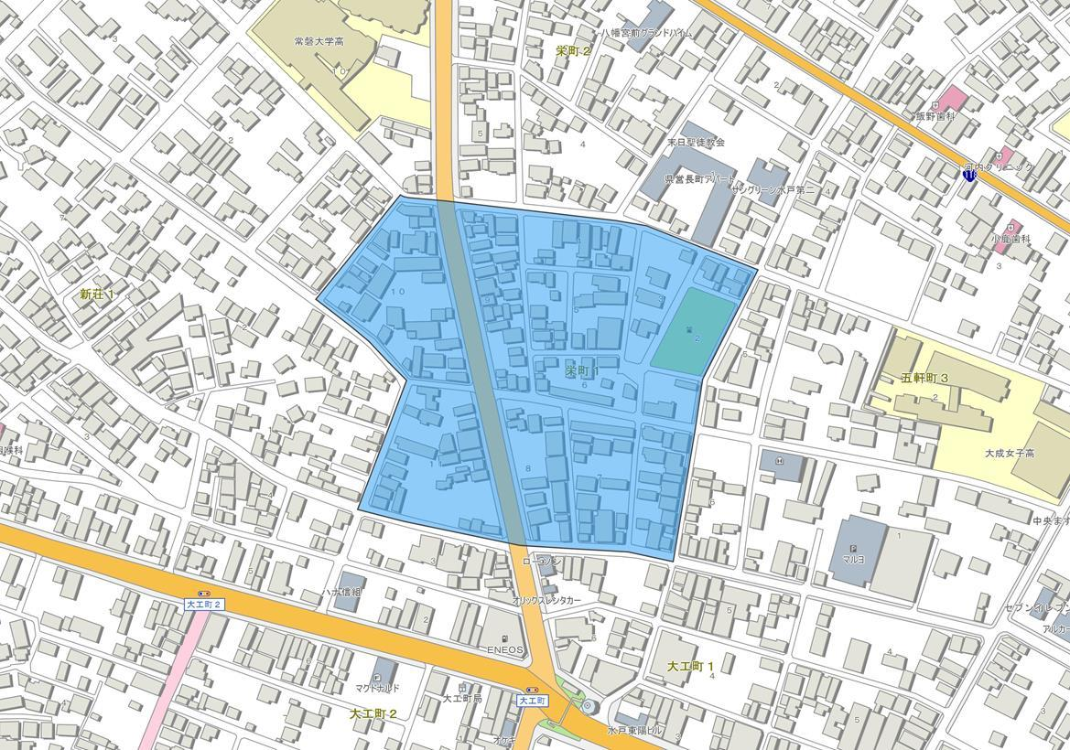
栄町１丁目
（区域内部分）

25 栄町２丁目
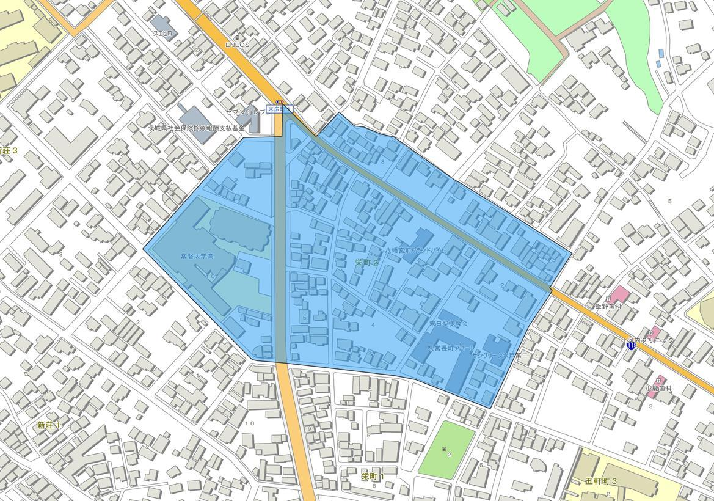
栄町２丁目
（区域内部分）
26 新荘３丁目
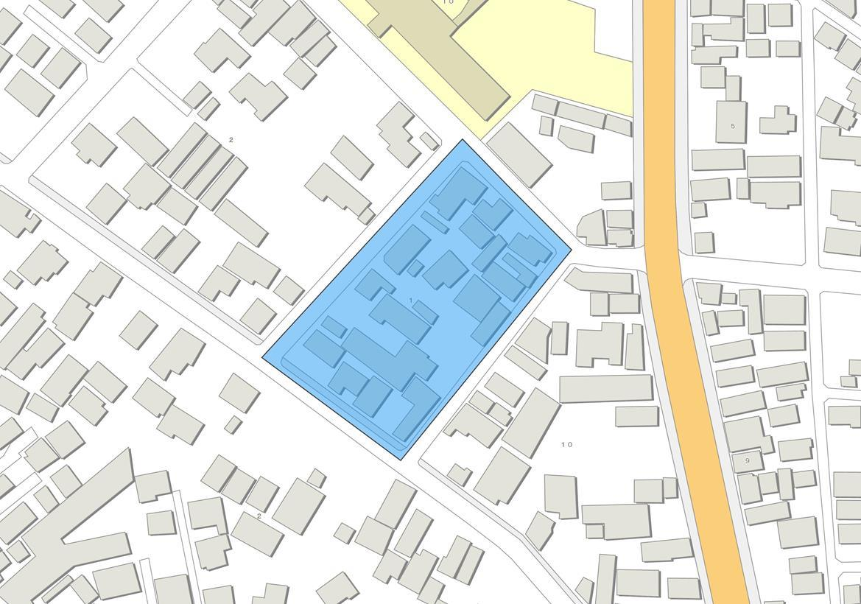
新荘３丁目
（区域内部分）

27 金町３丁目
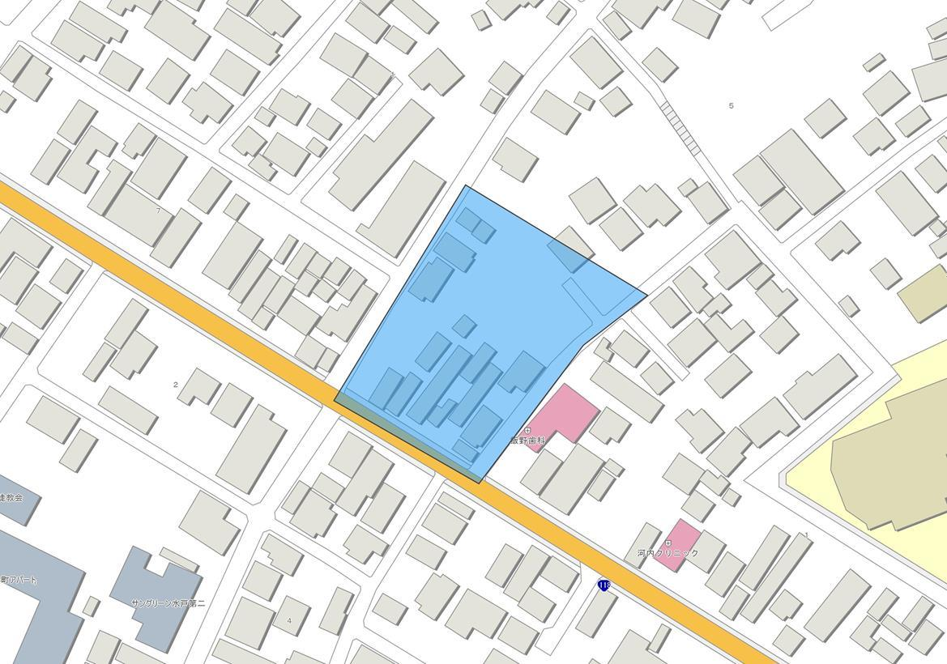
金町３丁目
（区域内部分）
28 八幡町
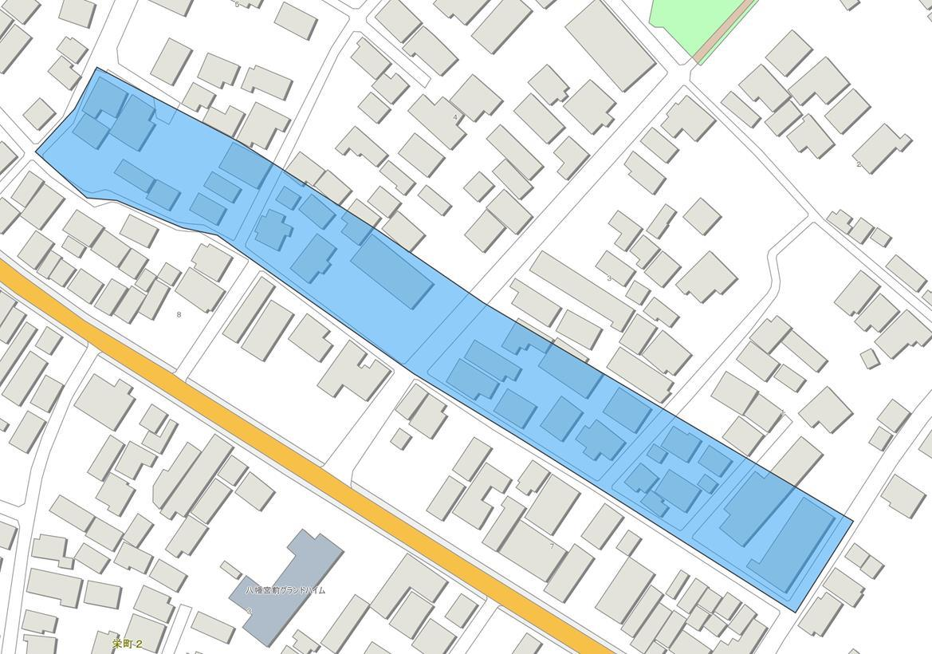
八幡町
（区域内部分）

29 緑町２丁目
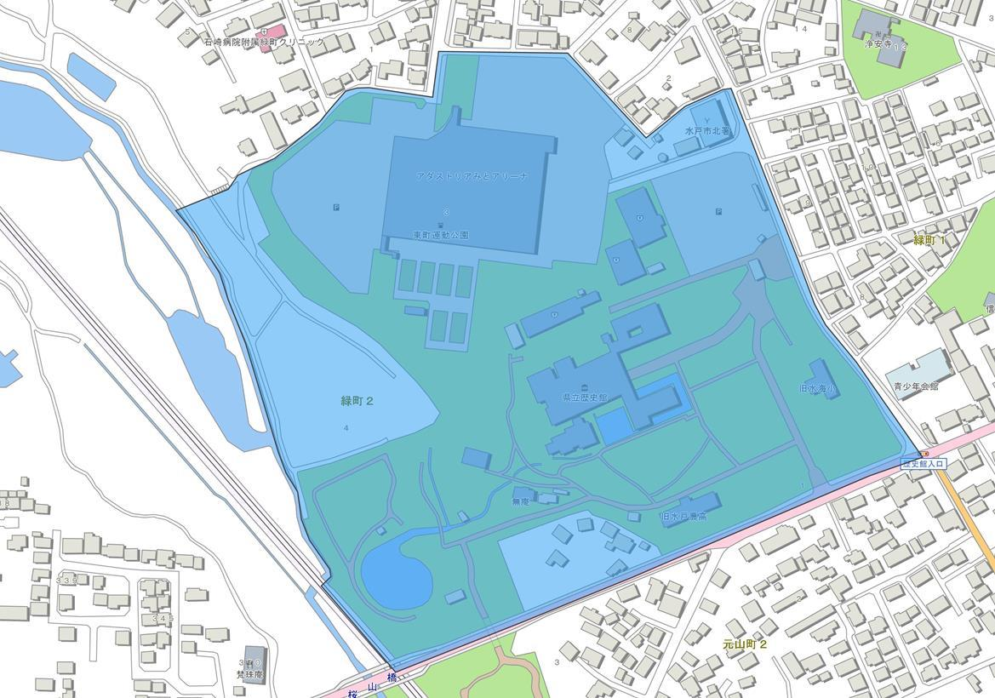
緑町２丁目
（区域内部分）
30 元山町１丁目
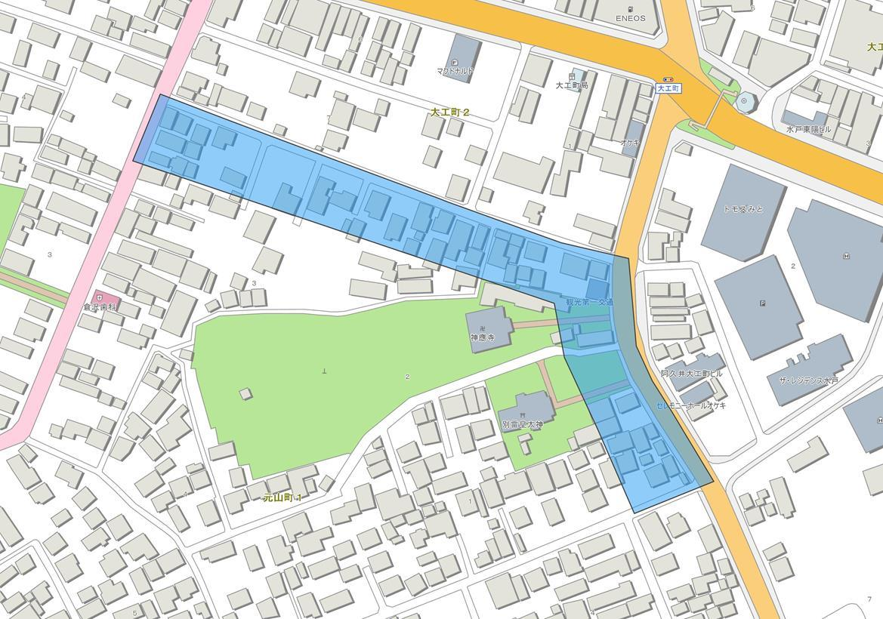
元山町１丁目
（区域内部分）

31 元山町２丁目
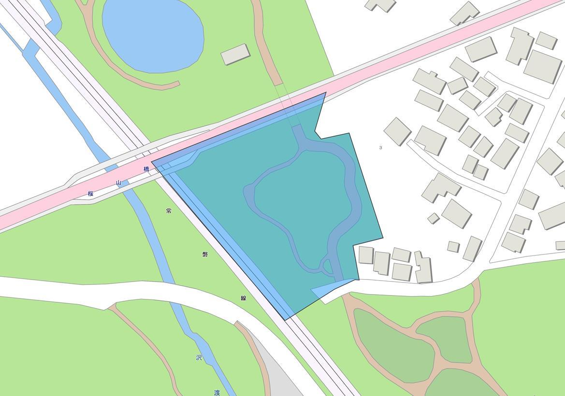
元山町２丁目
（区域内部分）
32 常磐町１丁目
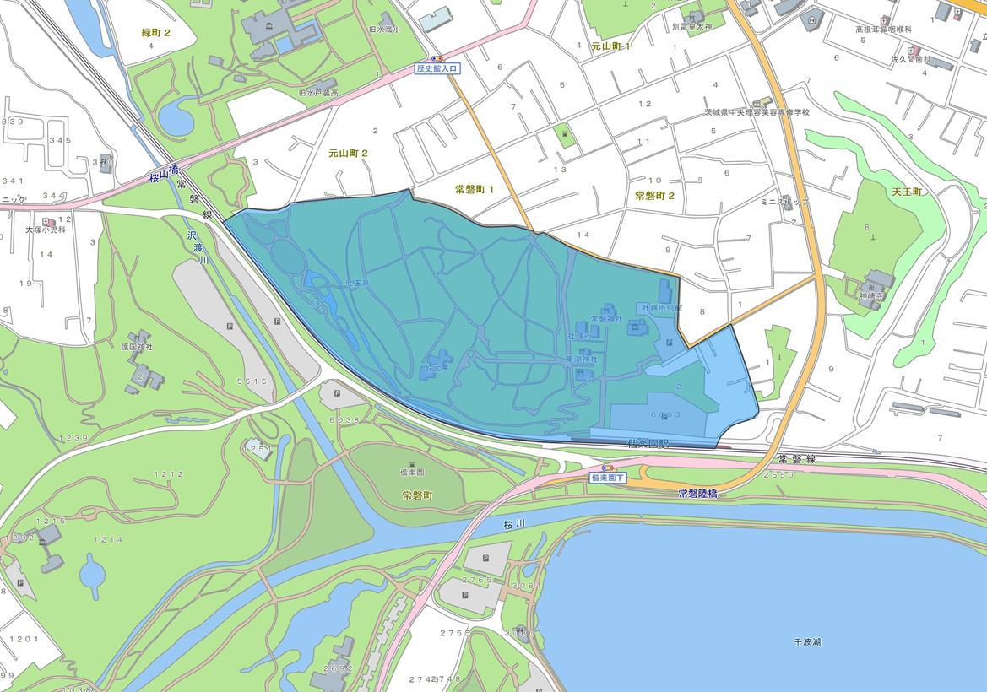
常磐町１丁目
（区域内部分）

33 常磐町
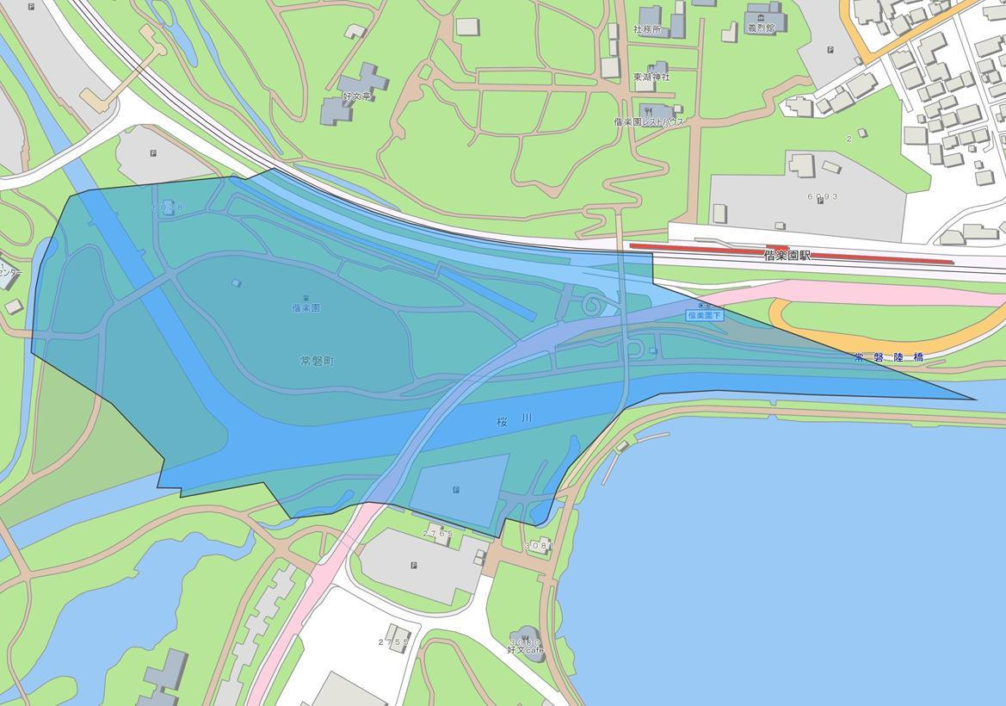
常磐町
（区域内部分）
34 千波町
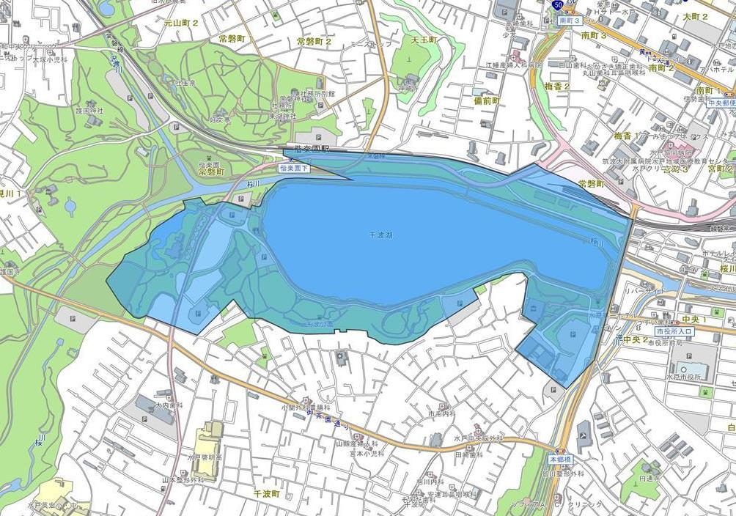
千波町
（区域内部分）

35 見川町
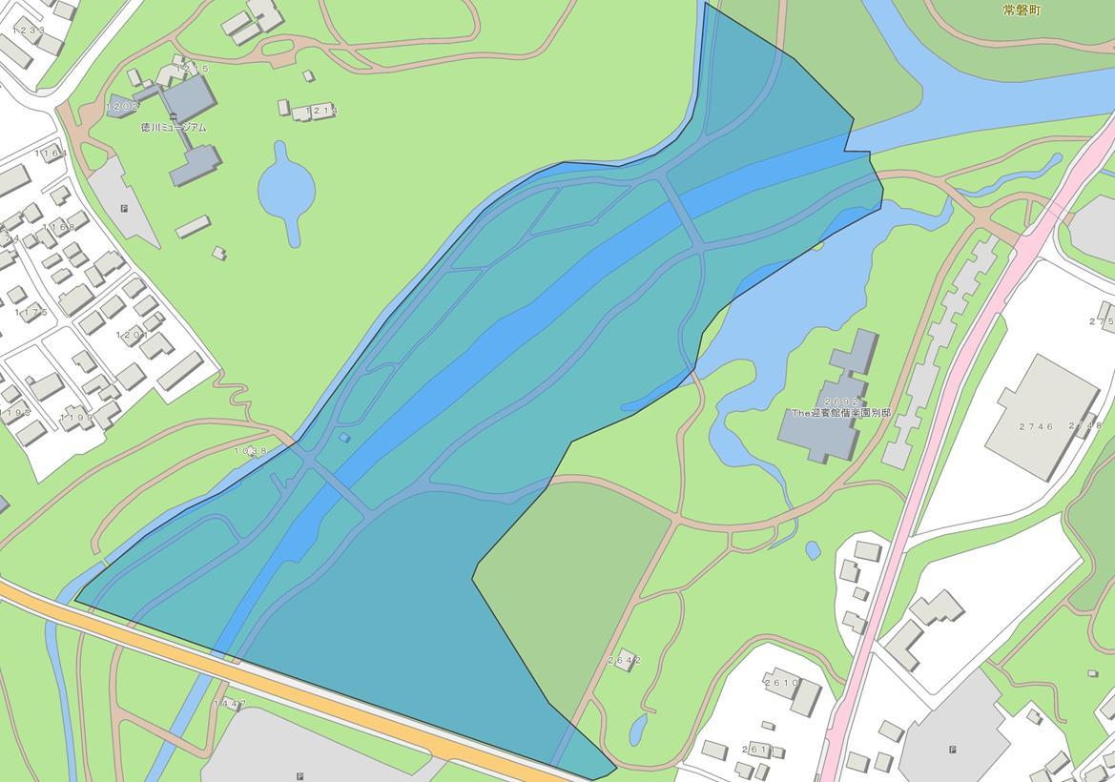
見川町
（区域内部分）
36 見川１丁目
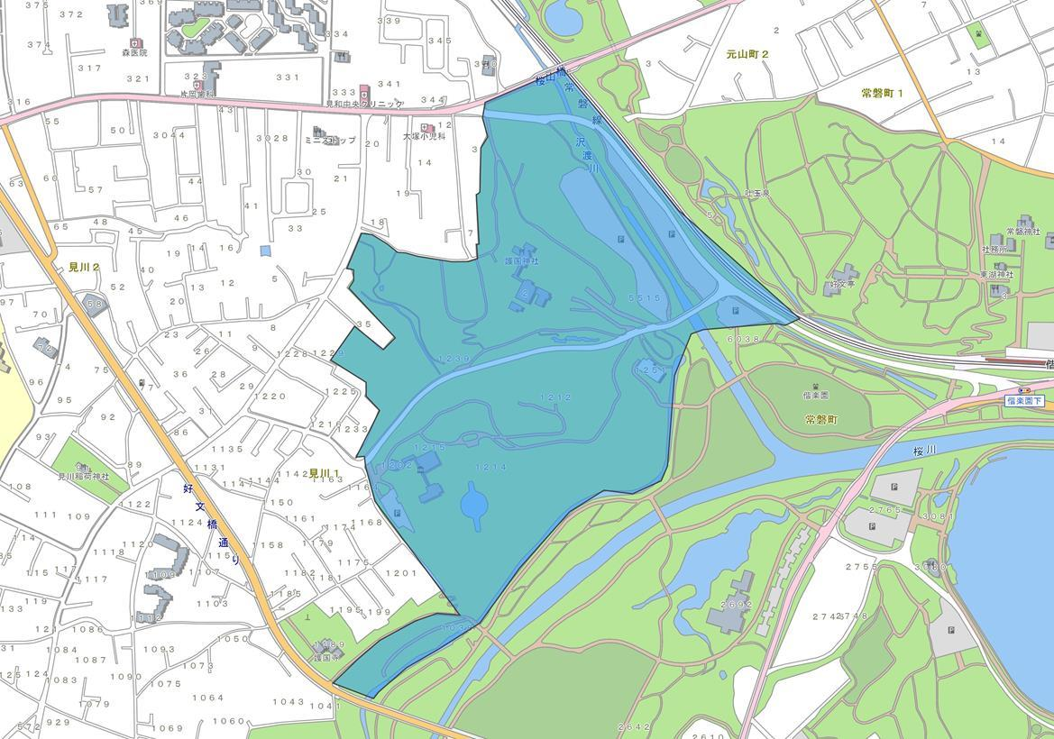
見川１丁目
（区域内部分）

